****

**Posten Norge köper in sig i danskt logistikföretag**

**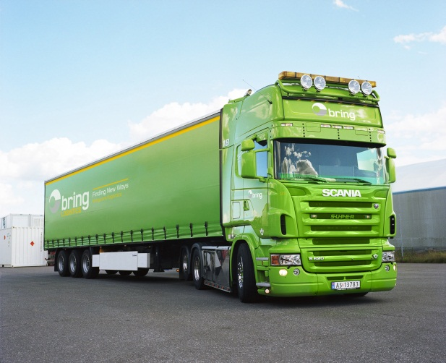(20130414)  
Posten Norge köper 34 procent av aktierna i Danmarks ledande logistikföretag, Danske Fragtmænd AS, och stärker sin ställning i Danmark. På sikt har Posten Norge för avsikt att köpa hela företaget.**  
Posten Norge och Danske Fragtmænd har slutit ett avtal om att samarbeta inom ett antal områden fram till 2015. Över tid är det Posten Norges avsikt att förvärva återstående aktier i Danske Fragtmænd.  
Danske Fragtmænd är ett av Danmarks ledande logistikföretag.  De omsatte drygt 2 miljarder danska kronor 2012 och erbjuder företagstjänster inom gods- och pakettransporter, lager och expressgods.

Posten Norge är verksamma på den danska marknaden sedan tio år. Köpet är en del av koncernens offensiva strategi om att ta en ledande position på den nordiska logistikmarknaden där de verkar under varumärket Bring.   
- Vår ambition är att bli en betydande logistikleverantör också i Danmark. Danske Fragtmænd passar väl in i vår nordiska strategi, säger Dag Mejdell, konsernchef för Posten Norge.  
  
Under 2012 förvärvade Bring Ekdahls åkeri för att, på samma sätt, komplettera verksamheten i Sverige.

**Kompetterar varandra**Den nordiska logistikmarknaden utvecklas alltmer mot att vara en marknad. Redan idag kommer nära 30 procent av Norska Posten-koncernens intäkter från verksamheter utanför Norge. Bring vill stärka sin position ytterligare i Danmark, för att kunna möta den ökade efterfrågan på logistiklösningar i och mellan de nordiska länderna.   
- Danske Fragtmænd och Bring kompletterar varandra på ett bra sätt. Vi är stora i Norden, och Danske Fragtmænd har en stark position i Danmark. Därmed får våra kunder ett attraktivt nordiskt erbjudande hos Bring, säger Mejdell.

**Fakta om Danske Fragtmænd**:  [www.fragt.dk](http://www.fragt.dk/" \t "_blank)  
**Fakta om Posten Norge**: [www.postennorge.no](http://www.postennorge.no/)

**För mer information,** Dag Mejdell, koncernchef Posten Norge via Posten Norges presstjänst +47 951 48 000  Tim Jørnsen, chef Bring Logistik Norden, +46 736 635 063

*Tim Jørnsen*

***Om Posten Norge****Posten Norge är en nordisk post- och logistikkoncern som utvecklar och levererar helhetslösningar inom post, kommunikation och logistik. I fjol omsatte koncernen 22 miljarder norska kronor. I Sverige är verksamheten* *känd under varumärket Bring. Brings utbud gentemot nordiska affärskunder omfattar nordiska och internationella lösningar för paket, styckegods, partilast, hellast och specialuppdrag.*